研究对象：某医院
业务现状：
为了规范和推动医院预约挂号服务，卫生部2019年8月在其官方网站发布了《关于在公立医院施行预约诊疗服务工作的意见(征求意见稿)》，要求在推动医院开展预约挂号工作的同时，提高对预约挂号服务工作的认识、加强对预约挂号服务工作的管理、并认真做好相关组织工作。
某IT公司瞄准此次契机，决定着手开发一个通用的“医院预约挂号系统”，以满足各级公立医院的预约挂号需求。该挂号系统I期目标是实现电脑网上预约业务，后续计划会逐步实现手机上网预约、短信预约、自助预约机预约、自助电话预约等其它形式的预约业务。
系统的基本流程如下：未注册用户可以通过该系统查询医院、相关科室、各科室的医生等各类信息，但不能使用其它与预约相关的业务。需要进行预约挂号的用户必须通过该网站利用身份证号进行实名注册，注册信息由系统管理员进行审核，审核通过后，用户才可使用该系统。预约挂号时，用户首先选择需要预约的医院，之后选择要预约的科室和时间（指定某个日期的上午或下午）；此时，系统应自动显示该时间段内该科室所有出诊的医生。需要注意的是，每个医生每次出诊所能看病的人数有一定的限制，当某个医生的预约人数满员后即不可预约。用户可以选择一个可预约的医生进行预约，一个用户每个时间段最多只能预约5位医生。预约成功后，用户可以打印预约单。用户还可以通过第三方的支付系统（I期只支持淘宝的支付宝，后续支持各类信用卡）网上支付挂号费，也可以暂不交费。年龄超过60岁的患者免费。已交费的用户还可打印挂号单，并在看病当天拿着预约单和挂号单直接去医院相应的科室分诊台进行分诊，分诊台的护士核查预约单和挂号单无误后盖章确认，即允许用户看病。未交费的用户需要拿着预约单到医院的挂号处交费，挂号处核查预约单，并打印出挂号单，盖章确认后交给分诊台护士后进行分诊。
在看病的前一天，用户可随时取消预约记录，系统不收取任何费用，已缴的费用会自动退回到用户的帐号。看病当天的预约记录只能在医院挂号处现场取消，也不收取费用。但是，对于那些在网上预约成功，却不去看病也不按时取消的用户，系统会进行警告：已收取的费用不再退回，每出现一次用户的信用等级下降1级；当用户信用等级将为0时，不再允许使用该系统。用户的初始信用等级是在审核用户注册信息时设定的。
此外，有关医生的出诊信息可以由系统管理员手动维护，也可通过定制一些规则后由系统提前若干天（具体多少天可以由系统管理员设置）生成某日的出诊信息。当用户预约成功、缴费成功、退费成功、预约时间到达前2小时提醒、预约未使用未取消时系统均要求使用短信通知用户。
支持登录用户代患者挂号功能，以解决对于无法使用APP的用户如婴幼儿或老年人也能够使用该预约挂号系统。

首先绘制旅店预订系统用例图
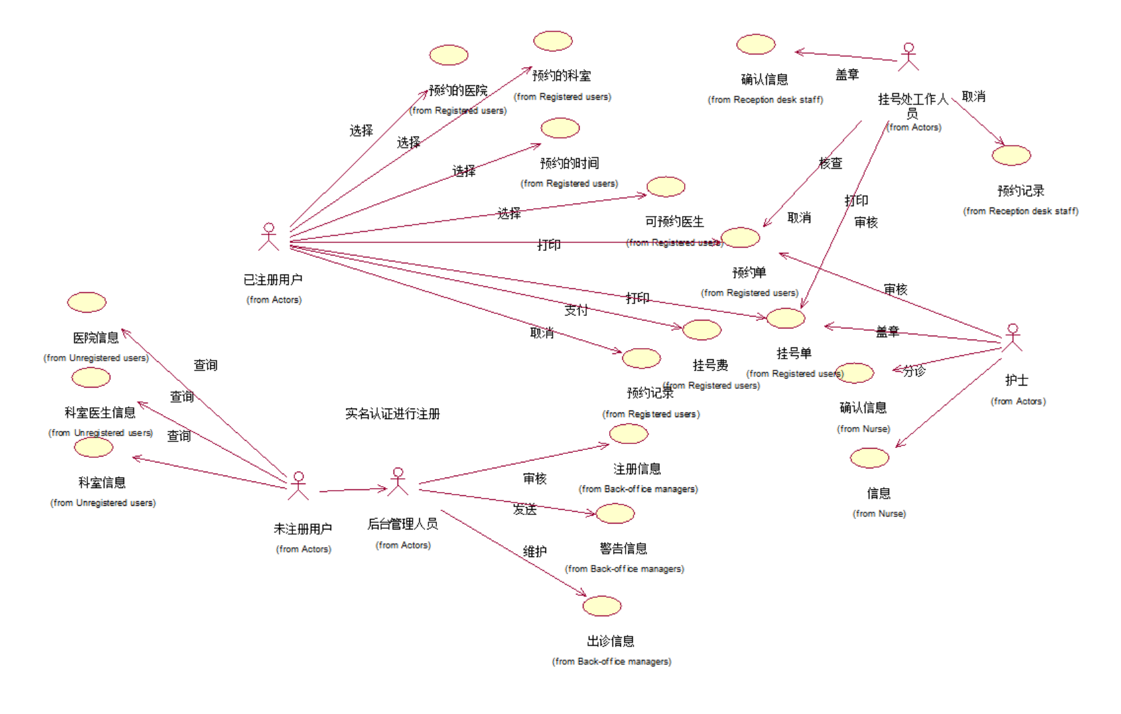
图 1 医院预约挂号系统用例图

表1 “预约挂号”用例文档
用例名 | 预约挂号
简要描述 | 患者通过医院预约挂号系统进行挂号，完成预约流程并获取相应的挂号信息。
参与者 | 患者、系统管理员、挂号处护士、第三方支付系统、系统
涉众 | 患者： 进行预约挂号的用户  系统管理员： 管理用户注册信息、医生出诊信息等  挂号处护士： 核查、确认预约单和挂号单  第三方支付系统： 处理挂号费支付  系统： 提供预约挂号服务
相关用例 | 暂无
前置条件 | 1.卫生部发布的《关于在公立医院施行预约诊疗服务工作的意见(征求意见稿)》已生效。  2.IT公司已经完成了医院预约挂号系统的I期开发，实现了电脑网上预约业务。  3.用户已完成实名注册并通过系统管理员审核。
后置条件 | 用户成功预约挂号后，系统记录预约信息，生成预约单。
基本事件流
- 用户查询医院信息： 未注册用户可以通过该系统查询医院、相关科室、各科室的医生等各类信息。
- 用户实名注册： 用户通过身份证号进行实名注册，注册信息由系统管理员进行审核。
- 用户登录系统： 用户登录系统后，可以进行预约挂号操作。
- 选择预约医院、科室、时间： 用户选择需要预约的医院，之后选择要预约的科室和时间（指定某个日期的上午或下午）。
- 显示可预约医生： 系统自动显示该时间段内该科室所有出诊的医生，每个医生每次出诊所能看病的人数有一定的限制。
- 选择医生进行预约： 用户选择一个可预约的医生进行预约，一个用户每个时间段最多只能预约5位医生。
- 支付挂号费用： 用户选择支付挂号费用（免费60岁以上），可以选择使用第三方支付系统进行网上支付，也可以暂不交费。
- 生成挂号单： 系统生成挂号单，用户可以打印挂号单。
- 挂号处分诊： 用户到医院挂号处进行分诊，挂号处护士核查预约单和挂号单无误后盖章确认。
- 就诊： 用户在看病当天携带预约单和挂号单直接去医院相应的科室进行就诊。

备选事件流
- A-1： 用户取消预约记录（前一天之前），系统自动退费。
- A-2： 用户在医院挂号处现场取消预约，不收取费用。
- A-3： 用户预约成功但不去看病也不取消，系统警告，信用等级下降1级。

补充约束-数据需求
- D-1： 用户注册信息包括身份证号、联系方式等。
- D-2： 医生的出诊信息，包括科室、日期、时间、可预约人数等。

补充约束-业务规则
- B-1： 每个用户每个时间段最多只能预约5位医生。
- B-2： 年龄超过60岁的患者免费。
- B-3： 未交费的用户需要在医院挂号处交费。

补充约束-非功能性需求
- 可支持性： 系统支持淘宝的支付宝，后续计划支持各类信用卡。
- 通知服务： 系统通过短信提醒用户预约成功、缴费成功、退费成功、预约时间到达前2小时提醒、预约未使用未取消等。

待解决问题
（暂无）
相关图
（暂无）

表2 “支付挂号费用”用例文档
用例名 | 支付挂号费用
简要描述 | 患者通过医院预约挂号系统完成预约后，选择支付挂号费用的操作。
参与者 | 患者、第三方支付系统、系统
涉众 | 患者： 需要支付挂号费用的用户  第三方支付系统： 处理挂号费支付  系统： 提供支付挂号费用服务
相关用例 | 医院预约挂号
前置条件 | - 用户已经成功进行了医院预约挂号。  - 患者已选择支付挂号费用的方式。
后置条件 | 支付成功后，系统生成支付记录，并更新用户的挂号信息。
基本事件流
- 选择支付方式： 用户在预约挂号完成后，选择支付方式，可以选择使用第三方支付系统进行支付。
- 进入支付页面： 系统引导用户进入第三方支付系统的支付页面。
- 填写支付信息： 用户在支付页面填写相关支付信息，包括支付宝账号、信用卡信息等。
- 确认支付： 用户确认支付信息无误后，选择确认支付。
- 第三方支付系统处理支付： 系统将支付信息传递给第三方支付系统，等待支付结果。
- 支付成功： 第三方支付系统返回支付成功的信息给系统。
- 更新挂号信息： 系统更新用户的挂号信息，标记为已支付。
- 生成支付记录： 系统生成支付记录，包括支付时间、支付方式等信息。

备选事件流
A-1： 用户选择不支付挂号费用，返回挂号详情页面。
补充约束-数据需求
D-1： 用户支付信息，包括支付方式、支付金额等。
补充约束-业务规则
- B-1： 支付方式包括第三方支付系统（例如支付宝）和后续计划支持的信用卡支付。
- B-2： 年龄超过60岁的患者免费，不需要进行支付。

补充约束-非功能性需求
- 可支持性： 系统目前支持淘宝的支付宝，后续计划支持各类信用卡支付。
- 支付安全性： 第三方支付系统需保障支付过程的安全性和可靠性。

待解决问题
E-1： 支付失败
- 用户支付信息填写错误。
- 第三方支付系统返回支付失败信息。
- 用户可以重新填写支付信息或选择其他支付方式。

相关图
（暂无）

